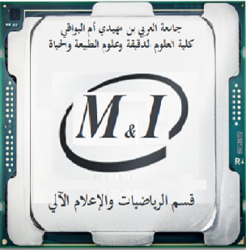وزارة التعليم العالي والبحث العلمي

جامعة العربي بن مھیدي – أم البواقي

كلیة العلوم الدقيقة وعلوم الطبيعة والحیاة

قسم الریاضیات والإعلام آلي

السنة الجامعية 2023/2024

**إعلان عن إمتحان كتابي رقم 01**

**السنة والتخصص:** الأولى جذع مشترك رياضيات وإعلام آلي.

**المقياس:** جبر01**.**

**الأستاذ:** بن براهيم عبد الوهاب**.**

|  |  |  |  |
| --- | --- | --- | --- |
| الفوج | التاريخ | الساعة | القاعة |
| 01 | الإثنين 20/11/2023 | 9:30-11:00 | K07 |
|  |  |  |  |
|  |  |  |  |
|  |  |  |  |
|  |  |  |  |